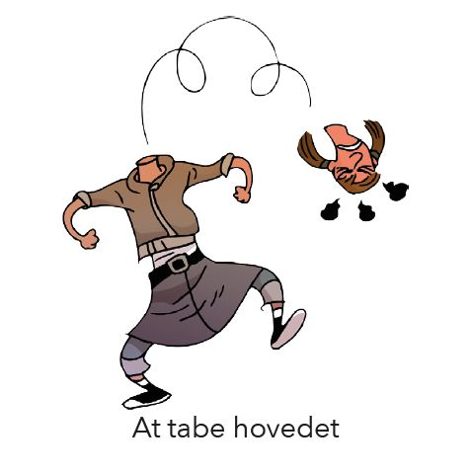

Betydning:
At miste besindelsen eller kontrollen.
At være i en situation hvor man ikke ved, hvad man skal gøre, og måske bliver man meget sur på nogen.
Hvis du ser en kammerat blive meget sur over noget, kan du sige:
”Jeg tror, han har tabt hovedet”

